Творческий проект

Я рада приветствовать вас на уже традиционной встрече-защите проекта. Каждый раз, работая над новым проектом, мы затрагиваем разные области наук, теорий, создаем свои исследовательские лаборатории. Темы наших проектов разнообразны, объектами исследования могут быть и предметы, и явления. Данный проект не исключение.
Объектом исследования явилась - … а вот что, угадайте загадку.
Захожу я в зимний лес
Встретил Чудо из чудес.
Зелёное, могучее,
Но чересчур колючее
(Ель.)
( слайд 2)
Итак, ель является героем нашего проекта-праздника.
(Подготовленные ученики читают стихотворение.)
Елка летом просто елка:
Тронешь ветку — пальцам колко,
Паутиной ствол обвит,
Мухомор внизу стоит.
Вот когда зима придет,
Елка будто оживет:
На морозе распушится,
Под ветрами распрямится,
Вовсе не колючая,
Как цветок пахучая.
Пахнет не росой, не медом,
Елка пахнет Новым годом!
(слайд 3)
Происхождение слова «ель» относится ко времени ранее 12 – 10-го тыс. до н.э. Слово «ель» в русском языке буквально значит «лосиная», под цвет шерсти – жёлтого цвета
( слайд 4)
Образ ели является основным в творчестве некоторых художников-пейзажистов. Например, в творчестве русского художника Ивана Шишкина. Его художественной стихией был лес , с его елями, дубами, березами.
( слайд 5)
В наше время елка стала символом Нового года. И уже никто не представляет новогодние праздники без зеленой красавицы.
( слайд 6)
А сколько песен , стихотворений сложено про елку! Одну из них мы сейчас и послушаем!
(песня-слайд 7)
-Когда стали украшать елку?
-Какие бывают елочки?
-Искусственная елка- это хорошо или плохо?
На эти и другие вопросы искали ответы ребята, работая над проектом «Елочка, елочка, колкая иголочка»
(слайд 8-9)
Основной вопрос нашего проекта:
Выяснить, когда и откуда пришла традиция украшать ель на Новый год?
Цель проекта:
-Узнать друг друга поближе,
-Научиться работать в команде,
-Узнать много интересного.
Время, необходимое для реализации проекта: 2месяца
Участниками нашего проекта являются учитель, ученики, родители.
Наш проект связан с такими предметами: я и Украина, информатика, чтение, рисование, труд, русский язык.
Чтобы достичь цели, мы сделали несколько важных дел:
1) Составили план работы
2)Распределили обязанности
3) Собирали и обрабатывали информацию
4) Оформляли результаты
5) Готовились к защите проекта
Мы сделали:
- Презентация «История новогодней елки»
- Социологический опрос «Лесная красавица: за или против»
- Новогоднее путешествие «Елочки бывают разные»
- Фоторепортаж с выставки поделок «Ёлочка, ёлочка, колкая иголочка»
( слайды 10-14)
Скоро Новый год! Все мы с нетерпением ждем Деда Мороза, подарков, сюрпризов, чуда. Но , наверное, больше всего мы ожидаем лесную красавицу- елку!. Праздник елки- откуда он? Об этом мы узнаем, просмотрев презентацию «История новогодней елки».
(презентация «История новогодней елки»)
В ХХ веке Новый год с елкой празднует весь мир. Какую елочку установят у себя дома учащиеся 3 классов? Ребята провели социологический опрос и выяснили много интересного. Давайте посмотрим и мы.
( презентация «Социологический опрос. Зеленые красавицы : за или против.»)
Бесспорно, главным атрибутом новогодних праздников является украшенная елка. Какие бывают елки? Наши ребята совершили виртуальное путешествие вокруг сета и увидели много интересных елочек. Давайте посмотрим презентацию «Елочки бывают разные…»
(презентация «Елочки бывают разные…»
Виртуальное путешествие по разным странам в поисках необычных лесных красавиц, натолкнуло нас на мысль создать собственную выставку поделок и рисунков. На этой выставке были представлены работы елочек из разных материалов и техник. Давайте посмотрим фоторепортаж с выставки «Елочка, елочка, колкая иголочка»
( презентация детских работ «Елочка, елочка, колкая иголочка»
Закончить наш проект хотелось бы небольшой музыкальной композицией.
(слайд-песенка 15)
Над проектом работали :
ученики 3-В класса школы-гимназии №1.
Классный руководитель : Ильяшевич Т. В.
(слайд 16)
Спасибо за внимание!
(За активную работу над проектом памятной грамотой награждаются некоторые ученики)
Приложение
Выставка поделок «Елочка, елочка, колкая иголочка»

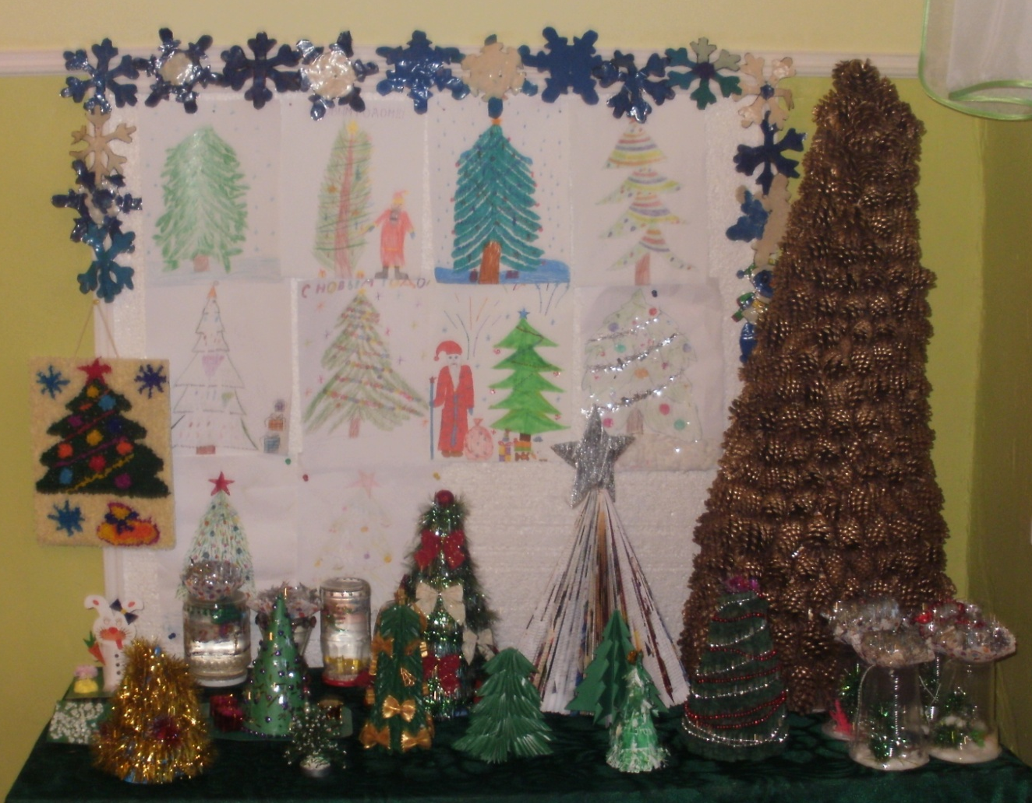
Краткая история новогодней елки
Традиция украшать лесную красавицу уходит своими корнями в далекое язычество Древние люди считали, что мир создан в виде дерева - Мировое дерево. Отсюда происходит культ почитания деревьев. Ель - вечнозеленое растение, Символ торжества жизни
. В древние времена люди считали, что это дерево защищает очаг от злых духов, холода и тьмы. Наши предки наделяли деревья способностью творить добро и зло. Поэтому люди украшали деревья, чтобы задобрить духов. Существует версия, что первую новогоднюю ёлку поставили на площади города Селеста в Эльзасе в 1521. Эту версию оспаривает Латвия, где утверждают, что первая новогодняя ёлка была установлена в в 1510 . Доказательством этому свидетельствуют документы, найденные в рижских архивах. Традиция праздновать Новый год с елкой появилась в России при Петре I. Царским указом всем жителям Москвы было велено отмечать встречу Нового года: зажигать в новогоднюю ночь костры, пускать фейерверки, поздравлять друг друга, украшать дома хвойными деревьями. В Украине традиционным праздничным символом Нового года на протяжении очень многих веков, была не зеленая елка, а "дидух". Изготавливали его с первого сжатого в этом году снопа. Его украшали разноцветными лентами, бумажными или сухими цветами В 20-х годах XX века елку запретили, ходили по домам и проверяли, чтобы ее никто не ставил.С елкой яростно боролись, называли ее украшение глупым делом. Люди прятали елку дома, наряжали тайно. Потом вместе с Рождеством запретили праздновать и Новый год. Однако в тридцатых годах пришлось вернуть праздник Новый год, так как жители страны упорно отмечали Рождество и украшали елку. В 1954 году впервые зажглась главная елка страны - Кремлевская, которая искрится и сверкает каждый Новый год.

